

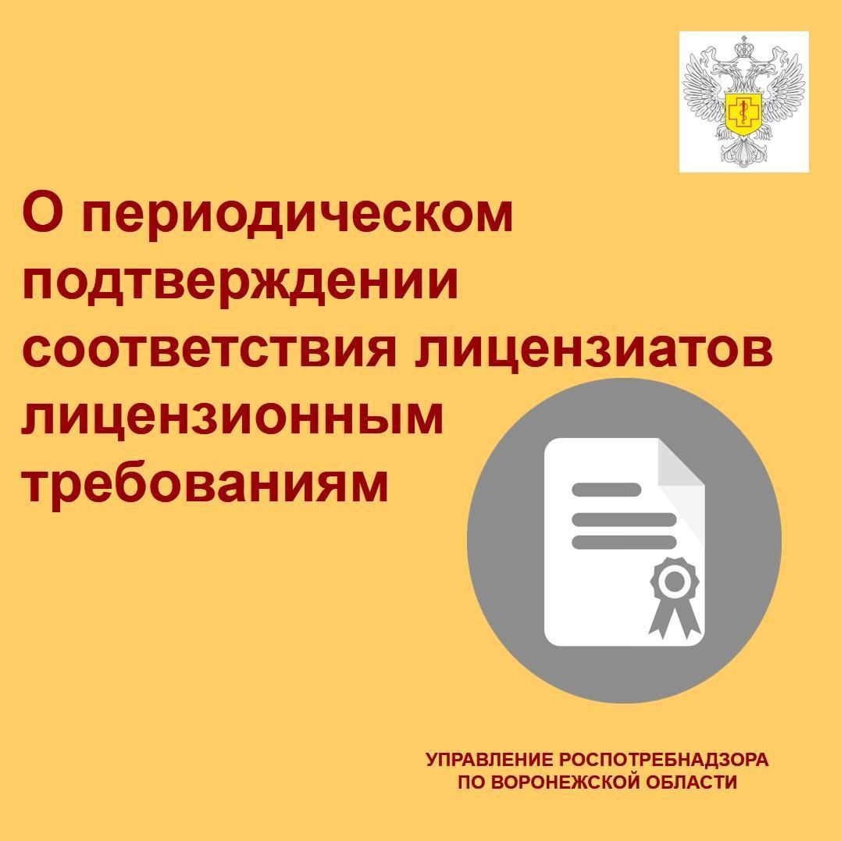

Управление Роспотребнадзора по Воронежской области осуществляет лицензирование деятельности  в области использования источников ионизирующего излучения (генерирующих) и  в области использования возбудителей инфекционных заболеваний человека и животных (за исключением случая, если указанная деятельность осуществляется в медицинских целях).

С 2022 года  плановые проверки лицензионных требований для организаций, осуществляющих эти виды деятельности, заменены на процедуру периодического подтверждения соответствия лицензионным требованиям, которая проводится каждые 3 (три) года.

Обращаем внимание, что если с даты плановой проверки прошло более 3 лет, то необходимо  до 1 марта 2024 года подать заявление на  подтверждение соответствия.

В случае непредставления такого заявления, действие лицензии приостанавливается на срок до 5 месяцев и в дальнейшем аннулируется.

Прием заявлений осуществляется через  портал Госуслуги.

По вопросам, связанным с направлением заявлений, обращаться в отдел организации надзора Управления Роспотребнадзора по Воронежской области по адресу: г. Воронеж, ул. Космонавтов, 21 «а», тел. (473) 263-95-86